Tököli Nemzetiségek és Közösségek Napja
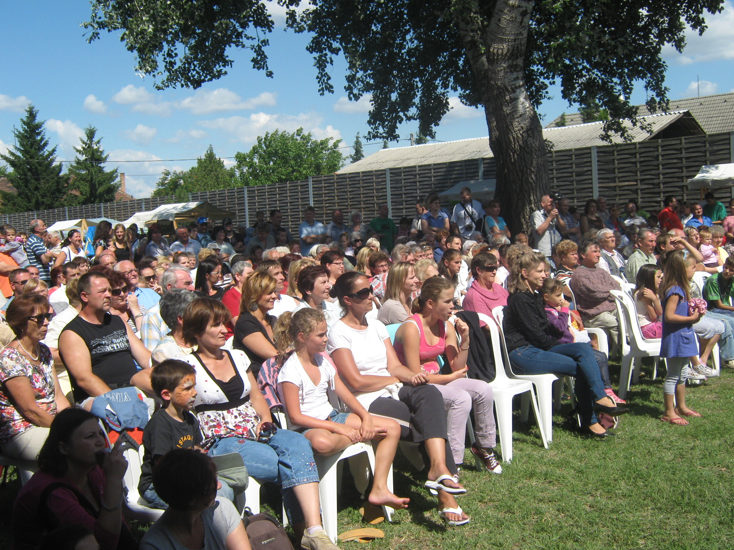
Nagy érdeklődés kísérte a lassan hagyományossá váló Tököli Nemzetiségi Napot. A horvát, német és szerb nemzetiségi önkormányzatok, valamint a Művelődési Központ összefogásával megvalósuló találkozón helyi kulturális csapatok mellett meghívott vendégek, csapatok is szerepeltek. Érdekessége volt a napnak Matoricz József színész műsora, amelyet több nyelven adott elő. Válogatásában hagyományőrző és modern szerzők dalait, verseit ismerhették meg a lelkes nézők. Sikeres volt a hagyományos ételek főzésének, sütemények készítésének gondolata is. A vendégek nagy kedvvel kóstolták a rác, sváb, szerb ételkülönlegességeket.
